GE Duschwannenablauf 52-12 d40/50 Anschlussbogen

Geberit

Eigenschaften

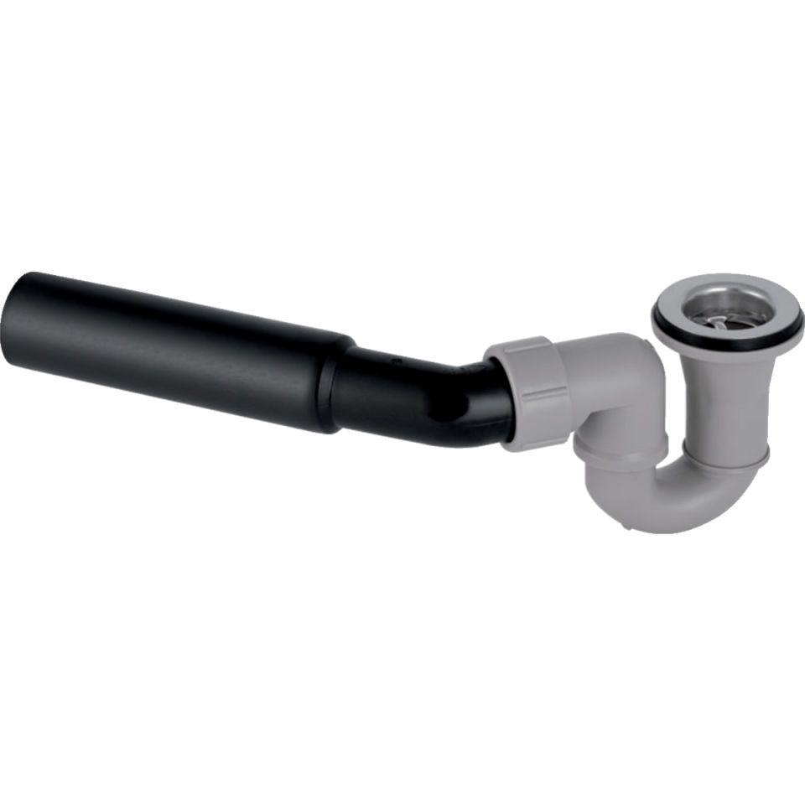

GTIN:

4025416013440

HAN:

150058001

Werkstoff

Kunststoff

Nennweite DN

40,00 - 50,00